ЕКОМАК
Endustrial Kompressor ve Makina Sanayl ve Ticaret A.S.
ПРОМЫШЛЕННЫЙ ВОЗДУШНЫЙ КОМПРЕССОР
СЕРИЯ ЕКО
С ВОЗДУШНЫМ ОХЛАЖДЕНИЕМ
ЕКО 37
ПОЖАЛУЙСТА, ВНИМАТЕЛЬНО ПРОЧИТАЙТЕ ЭТО РУКОВОДСТВО, ПРЕЖДЕ ЧЕМ ВКЛЮЧАТЬ КОМПРЕССОР.
СПИСОК ДЕТАЛЕЙ СОХРАНЯЙТЕ
ДЛЯ ПОСЛЕДУЮЩИХ СПРАВОК
№ ИЗДЕЛИЯ ………………………….
EKOMAK
2
ВВЕДЕНИЕ
Уважаемый покупатель компрессора ЕКОМАК.
Ваш компрессор изготовлен по современной технологии и в соответствии с новейшими техническими стандартами с учетом многолетнего опыта работ. Компрессор обычно не имеет проблем в эксплуатации, эффективен и безотказен, если эксплуатируется должным образом. Безопасность пользователя должна быть главным предметом рассмотрения при эксплуатации.
Винтовой воздушный компрессор ЕКО изготовлен, чтобы производить сжатый воздух, который может использоваться воздушными инструментами, механизмами и процессами.
Изготовитель не несет ответственности в случае использования компрессора не в соответствии с его предназначением. Впрочем, любая машина может представлять потенциальную опасность, если ею управляет неквалифицированный, необученный или беспечный персонал или машина используется не в соответствии с ее сферой применения. Поэтому, прочитайте все инструкции данного руководства, и строго выполняйте все правила и предписания по безопасности и предотвращению несчастных случаев.
Ваш компрессор может отличаться в некоторых деталях от иллюстраций, приведенных на рисунках. Это несущественно для работы винтового компрессора.
Храните руководство вблизи компрессора, чтобы оно всегда было под рукой у обслуживающего персонала.
Этот компрессор должен использоваться и эксплуатироваться только квалифицированным и обученным персоналом.
Собственник обязан обеспечивать работу компрессора только в безопасных условиях. Основные ремонты должны выполняться специально уполномоченным, квалифицированным персоналом.
Знаки безопасности продукта или указательные знаки должны периодически проверяться, очищаться или заменяться, если они становятся неудобочитаемы для персонала при рассмотрении с расстояния.
До включения компрессора проверяйте, что снятое во время ремонта или технического обслуживания защитное ограждение, снова установлено.
Нельзя снимать, изменять или отключать любые детали машины, такие как предохранительный клапан, ограждение ремня, ограждение вентилятора, выключатель в случае превышения температуры, температурный выключатель, предохранители.
Не начинайте техническое обслуживание или регулировочные работы, пока компрессор не будет выключен и установлена защита от случайного включения компрессора.
Для очистки не используйте горючие или взрывоопасные вещества.
Не допускайте присутствия горючих газов, которые могут вызвать взрыв или пожар во всасываемом воздухе.
Содержите рабочую зону чистой и опрятной.
Только квалифицированным электрикам разрешается выполнять работы на электрической системе.
Для Вашего компрессора используйте только оригинальные запасные детали ЕКОМАК. Мы советуем Вам иметь на складе необходимые детали. Не разрешайте любым неуполномоченным компаниям или компаниям, не входящим в состав не корпорации ЕКОМАК, заменять детали компрессора.

Компрессор должен быть заземлен.
Запрещено работать компрессором вне рабочего диапазона рабочих давлений (величины рабочих давлений указаны в заводской табличке)
Каждый уполномоченный оператор машины должен прочитать руководство до начала работ.
.
5
1.БЕЗОПАСНОСТЬ
1.1. Общая информация
Корпорация ЕКОМАК и ее филиалы проектируют и изготавливают свои продукты так, что они могут безопасно эксплуатироваться. Однако, ответственность за безопасную работу лежит на тех, кто использует и обслуживает эти компрессоры. В качестве основных предлагаются следующие меры предосторожности, последовательное выполнение которых будет сводить к минимуму возможность возникновения аварий в течение всего срока эксплуатации оборудования.
Компрессор должен эксплуатироваться только теми сотрудниками, которые обучены и допущены для выполнения этой работы, и которые прочитали и поняли данное рабочее руководство. Невыполнение инструкций, процедур, мер предосторожности, указанных в данном руководстве, может привести к авариям или к травмам. Прочитайте данное руководство, прежде чем устанавливать, запускать и обслуживать компрессор.
Никогда не запускайте компрессор, пока запуск не будет безопасным. Не пытайтесь эксплуатировать компрессор при условиях, не удовлетворяющих нормам безопасности. Наклейте на компрессор соответствующий ярлычок и приведите компрессор в нерабочее состояние, отключив и заблокировав все подводы электропитания или отключите его главный двигатель, чтобы те, кто не знает о существовании небезопасных условий, не могли включить компрессор, пока небезопасные условия не будут устранены.
Устанавливайте и эксплуатируйте компрессор только в полном соответствии со всеми государственными, федеральными и местными распоряжениями, стандартами, нормами и правилами.
1.2. Защитное снаряжение для персонала
Прежде чем устанавливать и эксплуатировать компрессор, собственники, обслуживающий персонал и пользователи должны ознакомиться и соблюдать все государственные, федеральные и местные постановления, нормы и правила, относящиеся к защитному снаряжению для персонала, и включающие: защиту глаз и лица, защитное оборудование для дыхания, оборудование, предназначенное для экстремальных ситуаций, защитную спецодежду, защитные экраны и барьеры, электрическое защитное оборудование, так же как и административный и /или машинный контроль уровня шума и /или оборудование для защиты персонала от шума.
1.3. Сброс давления
A. В соответствии с государственными, федеральными и местными постановлениями, нормами и правилами
установите соответствующий перекрывающий подачу клапан между выходом рабочего воздуха и отсечным
клапаном либо на компрессоре, либо в любом другом месте вдоль воздушной линии.
B. Если для подачи воздуха к коллектору подсоединяется шланг, то установите дополнительный ограничивающий
расход клапан между коллектором и каждым подсоединенным к коллектору воздушным шлангом с внутренним
диаметром более 13 мм ( ½ “ ), чтобы перекрыть линию в случае, если произойдет разрыв шланга.
C. Не используйте воздушные приборы, которые имеют диапазон измерения ниже диапазона давления
компрессора. В соответствии с давлением компрессора выбирайте воздушные приборы, воздушные шланги, трубы,
клапаны, фильтры и другие фитинги. Для этих элементов не превышайте указанное их производителем безопасное
рабочее давление.
D. Открывайте крышку маслобака только при неработающем компрессоре и не находящимся под
давлением. Выключите компрессор и сбросьте давление в баке (ресивере ) (Р1) до нуля, перед тем как
открывать крышку ( убедитесь, что давление в отстойнике равно нулю по датчику давления, переключая кнопку
управления ∆ р). Чтобы уберечься от ожога и травмы, после выключения компрессора подождите, пока в баке
отстойнике не уменьшится количество пены масла.
e. Сбросьте все внутренние давления, прежде чем открывать какую-либо трассу, шланги, клапаны, сливные пробки, соединения или другие компоненты, такие как фильтры и масляные трубопроводы.
F. Не позволяйте людям находиться вблизи трасс со шлангами, соединениями, приборами, обеспечивающими
подачу сжатого воздуха.
G. Для целей очистки используйте воздух с давлением, меньшим чем 2,1 бар, и только при соответствующей
эффективной защиты от попадания стружек и при использовании персональной защитной одежды.
H. Не производите грубых манипуляций с воздушными шлангами, так как в результате можно получить серьезные
травмы.
I. Не регулируйте предохранительные клапаны. Проверяйте предохранительный клапан как рекомендовано в разделе “ Техническое обслуживание “ данного руководства, по крайней мере, раз в неделю, чтобы убедиться, что клапан не заблокирован, не забит, не поврежден и не имеет других неисправностей. Не изменяйте заводские установки предохранительного клапана.
6
1.4. ПОЖАР И ВЗРЫВ
A. Убирайте любой пролитый смазочный материал или другие горючие вещества немедленно, как только произошло
их вытекание.
B. При проверке или заливки смазочного вещества выключите компрессор и охладите его, не допускайте
образования искр, пламени или других источников воспламенения, не разрешается курить.
C. Не допускайте накопления масла или масленных пленок на, под или вокруг шумопоглащающего материала, на
любых внешних поверхностях воздушного компрессора или на внутренних поверхностях ограждения. Протирайте
поверхности, используя промышленные чистящие средства на водной основе, или, если требуется, очищайте их с
помощью водяного пара. Для очистки не используйте горючие растворители.
D. Отсоедините и заблокируйте все источники электропитания, прежде чем выполнять ремонт или очистку
компрессора или внутреннего ограждения.
E. Содержите в хорошем состоянии электрическую проводку, включая клеммы и соединители давления. Заменяйте
любую проводку, которая имеет разорванную или потертую изоляцию, а также заменяйте изношенные, покрытые
ржавчиной, клеммы. Содержите все клеммы и соединители чистыми и затянутыми.
F. Прежде чем производить ремонт с применением сварки, снимите любой материал акустической защиты или
другой материал, который может быть поврежден от нагрева или который может поддерживать горение и находится
вблизи места сварки.
G. При обслуживании и во время работы компрессора имейте поблизости соответствующие заряженные
огнетушители.
H. Храните масленую ветошь, мусор, листья, дровяные отходы и другой горючий материал вне зоны расположения компрессора и вдали от него.
I. Компрессор не должен работать без соответствующего потока охлаждающего воздуха или без недостаточного потока смазки или с испорченным смазочным материалом.
J. Не пытайтесь эксплуатировать компрессор в условиях окружающей среды, которые классифицируются, как опасные, если только компрессор специально не спроектирован и изготовлен для работы в этих условиях.
1.5. ДВИЖУЩИЕСЯ ДЕТАЛИ
A. Держите ладони, руки и другие части тела вдали от шкивов, ремней, вентиляторов и других движущихся частей.
B. Не пытайтесь эксплуатировать компрессор со снятым ограждением с вентилятора и ремня.
C. Одевайте облегающую одежду и убирайте длинные волосы, когда работаете вблизи компрессора, в особенности,
когда приближаетесь к горячим или движущимся деталям.
D. Держите дверки для доступа закрытыми, за исключением случаев, когда выполняете ремонты или регулировки.
E. Прежде чем включать компрессор убедитесь, что в рабочей зоне компрессора нет людей.
F. Прежде чем проводить ремонт или регулировки, отсоедините и заблокируйте все подводы электропитания и
проверьте, что все цепи компрессора обесточены, чтобы исключить возможность случайного включения или работы
компрессора. Это особенно важно делать, когда компрессор управляется дистанционно, при этом дистанционный
пульт управления должен быть обозначен знаком или указателем, который был бы виден с любой точки от
компрессора.
G. Содержите руки, ноги и пешеходные пути чистыми, без подтеков масла, воды или других жидких материалов,
чтобы свести к минимуму возможность поскользнуться и упасть.
H. В месте установки компрессора обеспечьте необходимое освещение.
1.6. ГОРЯЧИЕ ПОВЕРХНОСТИ, ОСТРЫЕ КРАЯ И УГЛЫ
A. Избегайте контакта тела с горячим маслом, горячим охладителем, горячими поверхностями, острыми краями и
острыми углами.
B. Держите все части тела вдали от всех точек выпуска воздуха.
C. Надевайте защитное снаряжение, включая перчатки и покрытие головы, когда Вы работаете в зоне компрессора,
на компрессоре или около него.
D. Держите под рукой аптечку первой помощи. В случае травмы, немедленно обратитесь в медпункт. Не
пренебрегайте маленькими порезами и ожогами, так как они могут привести к инфекции.
1.7. ТОКСИЧНЫЕ И РАЗДРАЖАЮЩИЕ ВЕЩЕСТВА
А. Не используйте воздух, выходящий из компрессора, для аппаратов искусственного дыхания, кроме случаев, предусмотренных в государственных, федеральных или местных нормах и правилах.
7
B. Не используйте воздух из компрессора для заполнения аппаратов искусственного дыхания, или другого
оборудования для дыхания и не выпускайте воздух из систем компрессора в невентилируемые или другие закрытие
помещения.
C. Компрессор должен работать только в хорошо вентилируемых помещениях.
D. Расположите компрессор или обеспечьте дистанционный вход так, чтобы не засасывались выхлопные пары или
другие токсичные, ядовитые или агрессивные пары или частицы из окружающей среды.
E. Охлаждающие и смазывающие вещества, используемые в компрессоре, являются типовыми в промышленности.
Будьте осторожны, чтобы избежать случайного заглатывания и /или попадания этих веществ на кожу. В случае
заглатывания, немедленно обратитесь к врачу. В случае попадания этих веществ на кожу, смывайте их мыльной
водой. Просмотрите раздел ручная смазка компрессора оператором для получения информации, относящейся к
заполнению компрессора маслом.
1.8. ЭЛЕКТРИЧЕСКИЙ ТОК
A. Данный компрессор должен устанавливаться и обслуживаться в полном соответствии со всеми федеральными,
государственными и местными нормами и правилами, включая национальные электрические правила и нормы, а
также нормы и правила, относящиеся к проводам заземления оборудования, только обученным,
квалифицированным и уполномоченным на выполнение этих работ персоналом.
B. Держите свое тело, любой ручной инструмент или другие проводящие предметы вдали от открытых частей
электрической системы. Содержите сухой обувь, становитесь на изолированные поверхности и не прикасайтесь к
другим частям компрессора, когда выполняете настройки или ремонты открытых частей электрической системы.
Выполняйте все регулировки и ремонты, если возможно, одной рукой, лучше правой, чтобы свести к минимуму
возможность прохождения тока через сердце.
C. Проводите ремонты только в чистых, сухих, хорошо освещенных и вентилируемых помещениях.
D. Не оставляйте компрессор без присмотра с открытым ограждение электрической системы. Если это необходимо
делать, то сначала выключите, заблокируйте все источники электропитания и установите плакат, чтобы другие не
могли нечаянно подключить электропитание.
E. Отключите, заблокируйте и установите знаки на всех источниках электропитания, прежде чем ремонтировать или
настраивать вращающиеся механизмы и прежде чем обращаться с любыми незаземленными проводниками.
F. Испытайте на эффективность все прерыватели цепей, прежде чем запускать компрессор после установки.
1.9. ПОДЪЕМ И ПЕРЕМЕЩЕНИЕ
A. Если на компрессоре предусмотрена подъемная скоба, то поднимайте его за эту скобу. Если подъемная скоба не
предусмотрена, то поднимайте компрессор с помощью строп, как показано на рисунке 1.1. Компрессор, который
перемещается по воздуху вертолетом, не должен поддерживаться за подъемную скобу, а должен висеть только на
стропах. Так или иначе, поднимайте и перемещайте компрессор только в полном соответствии с федеральными,
государственными и местными нормами и правилами.
B. Прежде чем поднимать компрессор, осмотрите точки подсоединения на наличие треснутых швов или трещин,
погнутых, корродированных или каким-то другим способом поврежденных деталей, проверьте не ослаблены ли
болты и гайки.
C. Убедитесь, что подъемные, такелажные и поддерживающие устройства в хорошем состоянии и имеют
номинальную грузоподъемность по крайней мере равную весу компрессора. Если Вы не уверены в весе
компрессора, то взвесьте его перед подъемом.
D. Убедитесь, что подъемный крюк имеет защитную защелку или эквивалент ей и что он полностью зацеплен за
скобу или стропы.
E. Используйте направляющие веревки или эквивалентные им приспособления, чтобы предотвратить вращение и
раскачивание компрессора, после того как он будет поднят с земли.
F. Не пытайтесь поднимать компрессор при сильном ветре.
G. Когда компрессор подвешен, не допускайте наличия людей под компрессором или вблизи от него.
H. Не поднимайте компрессор выше, чем это необходимо.
I. Когда компрессор подвешен, постоянно следите за работой оператора по подъему.
J. Опускайте компрессор только на ту поверхность, которая способна выдержать вес компрессора и свой
собственный вес.
K. Если компрессор перемещается с помощью вильчатого автопогрузчика, то используйте пазы для вилок автопогрузчика, если они имеются. Если пазов нет, то используйте поддон. Если нет ни пазов ни поддона, то обеспечьте закрепление и хорошо сбалансируйте компрессор на вильчатом подъемнике, прежде чем его поднимать и перемещать на значительное расстояние.
L. Проверьте, что вилки подъемника полностью вошли под компрессор и наклонены назад, прежде чем поднимать и транспортировать компрессор.
M. Не поднимайте вилы подъемника выше, чем это необходимо, очистите пол и повороты от препятствий,
передвигайтесь с минимальной скоростью.
N. Проверьте, что компрессор на поддоне привинчен болтами или хорошо прикреплен к поддону, прежде чем
поднимать компрессор и перемещать его. Никогда не пытайтесь перевозить компрессор, не прикрепив его к поддону,
так как неровности пола или внезапный останов могут стать причиной падения компрессора, что может привести к
серьезным травмам или поломкам.
O. Не используйте для подъема всего блока компрессора болт с проушиной на моторе компрессора, если таковой
имеется.

2. УСТАНОВКА
2.1 Винтовой компрессора серии ЕКО может располагаться на любой ровной поверхности, способной выдержать его вес. Требуется выравнивание компрессора по уровню. Пол должен иметь защитное покрытие от влаги и протекающих жидкостей, которые могут быть причиной коррозии и возгорания. Никаких загрузочных трубопроводов от внешних коммуникаций к компрессору не подводится. Соответствующее помещение и планировка показаны на рис. 2.1, относительно расположения вне помещения, пожалуйста, проконсультируйтесь у поставщика.
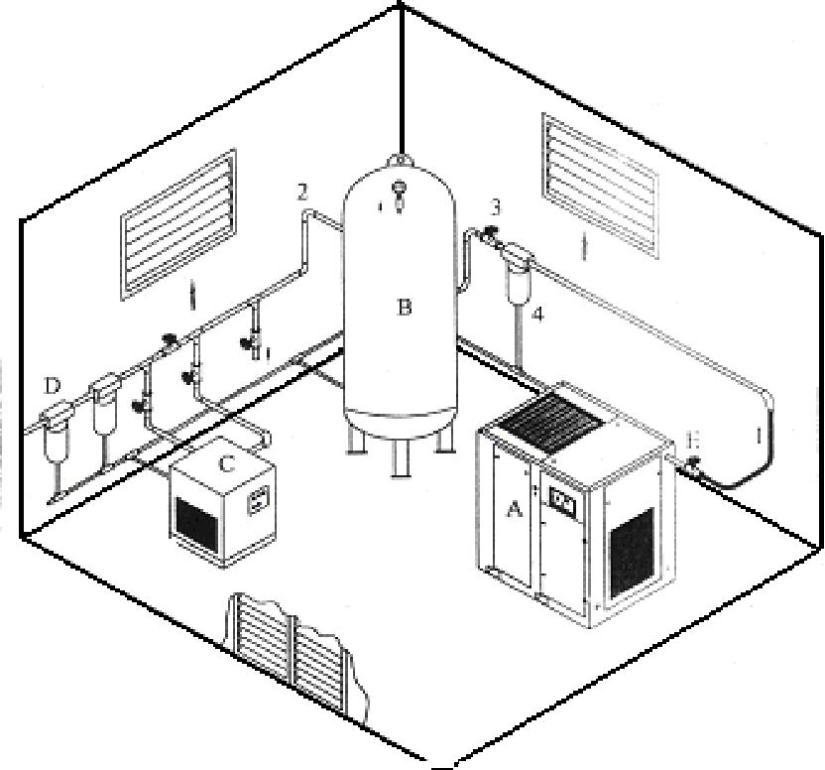
Рисунок 2.1. Планировка. 1- гибкий шланг; 2 – воздушные трубы; 3 – запорный клапан; 4 – линия слива; А – компрессор; В – воздушный ресивер; С – осушитель; D – фильтр; Е – клапан для регулировки расхода.
2.2 Выберите планировку так, чтобы обеспечивался свободный поток воздуха к компрессору и из него, чтобы можно было бы поддерживать постоянной температуру в помещении. Минимальное расстояние от компрессора до окружающих стен и потолка должно быть больше 1 метра. Для того чтобы предотвратить излишнее повышение температуры в помещении, крайне необходимо обеспечить соответствующую вентиляцию.

Требования к вентиляции
Тип | ЕКО 37
Охлаждение | воздушное
Расход воздуха | 9 300

2.3. ТРУБОПРОВОДЫ
Линии трубопроводов должны быть расположены, как показано на рис. 2.1. Чтобы изолировать компрессор от давления в линии, должен быть установлен запорный клапан. Необходимо также отметить, что линия должна быть оснащена линией для слива конденсата из системы.
2.4. ПРОВЕРКА УРОВНЯ МАСЛА
В качестве указателя уровня масла служит смотровое стекло. Уровень масла должен находится в пределах меток min и max, расположенных на маслобаке.
2.5. ПОДГОТОВКА ЭЛЕКТРОПРОВОДКИ
Электропроводка должна выбираться и подсоединяться в соответствии с потребляемой величиной тока и действующими стандартами. Подсоединение должно выполняться квалифицированными электриками.
Примечание! Покупатель должен установить вблизи машины автоматический выключатель подачи электропитания. Необходимо выполнить несколько проверок:
- Проверьте входное напряжение. Убедитесь, что проводка в компрессоре соответствует подводимому току.
- Проверьте все электрические подсоединения на плотность затягивания.
- Включите компрессор (на 1 – 2 секунды), чтобы проверить направление вращения двигателя, как указано в разделе 2.6.
Примечание Электрическая схема стандартного компрессора дана на внутренней стороне крышки распределительной коробки. Для опциональных компрессоров схема проводки будет другой.

2.6. ПРОВЕРКА НАПРАВЛЕНИЯ ВРАЩЕНИЯ ДВИГАТЕЛЯ
Примечание При запуске компрессора должна проводиться проверка направления вращения двигателя. Если необходимо, снимите защитную панель компрессора, чтобы видеть вращение двигателя.
После того как выполнено электрическое подсоединение, необходимо проверить направление вращения двигателя. Сначала проверьте, горит ли сигнальная лампа POWER-On (электропитание включено). Эта лампа указывает, что к пускателю подведено электропитание. Затем проверка может быть выполнена, кратковременным включением компрессора кнопкой «ПУСК» и отключением компрессора кнопкой «АВАРИЙНАЯ ОСТАНОВКА». Вал электродвигателя должен вращаться по стрелке расположенной на двигателе (см. рис. 2.2).
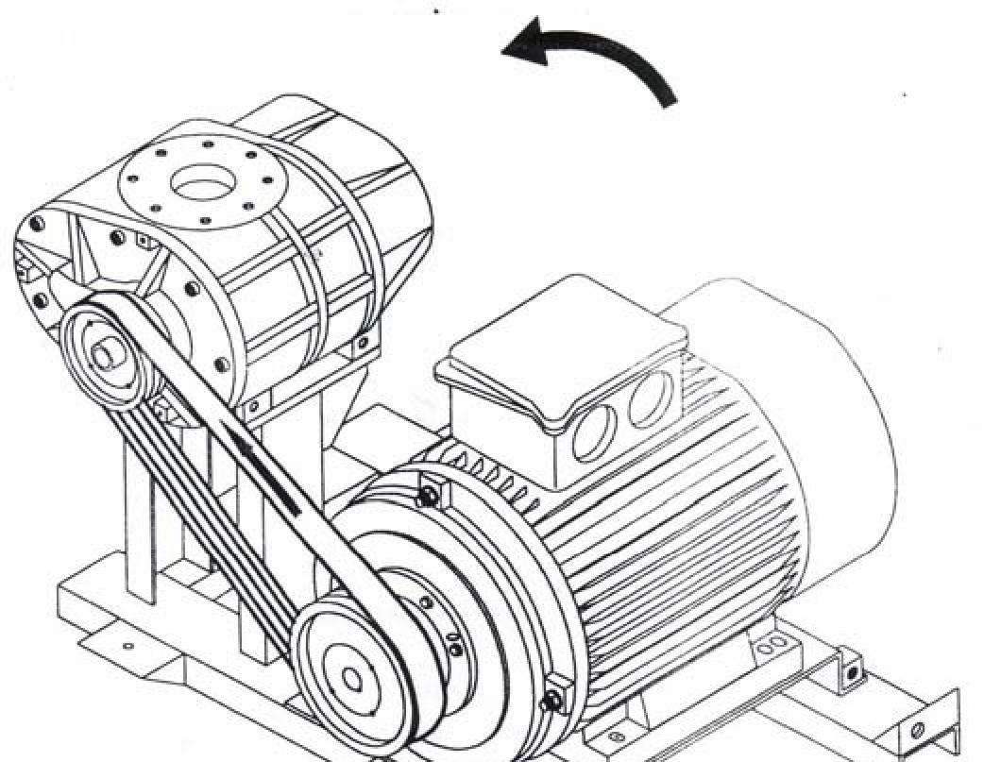
Рисунок 2.2. Направление вращения двигателя

10

СПЕЦИФИКАЦИИ
3.1. Спецификации
Модель Мощность Расход | Длина | Ширина | Высота Вес Шум Стандартное  рабочее давление.
квт. м³ / мин | мм. | мм. | мм. кг. дЦб. бар
ЕКО 37 37 6.3 | 1 200 | 1 000 | 1 650 690 74 8
Тип |  |  | : Ротационный винтовой с впрыском масла
Тип подшипника |  |  | : Антифрикционный
Температура окружающей среды |  |  | : Минимальная 5С° / максимальная 40 С°
Охлаждение |  |  | : Воздушное
Первая заливка масла на заводе |  |  | : SHELL
Рекомендуемое масло |  |  | : SHELL
Объём заливки масла |  |  | : 15л.
Минимальное рабочее давление |  |  | : 4 бар.
Максимальное рабочее давление |  |  | : 15 бар.
Масляный фильтр
Номер фильтра |  |  | 237702-1
Размер поры |  |  | : 23 микрона
Масляный сепаратор
Номер сепаратора |  |  | 245910
Остаточное содержание масла |  |  | : максимум 2 – 4 мг/м³
Двигатель
Тип |  |  | : В3-IP 55 асинхронный
Электропитание |  |  | : 380В, 50/60 Гц
Максимальная температура окружающей | среды |  | : 40° С
Напряжение |  |  | : 400 В
Обороты
Стартер |  |  | : Y/ Δ (звезда треугольник)
Класс изоляции |  |  | F

3.2. РУКОВОДСТВО ПО ПРИМЕНЯЕМОМУ МАСЛУ.
Чтобы обеспечить долгую и бесперебойную работу компрессора ЕКО, он был испытан и заправлен на заводе маслом , которая имеет продолжительный срок службы. Использование в компрессоре других масел не допускается. Если используются другие масла, то необходимо следовать указаниям руководства ЕКОМАК относительно масел.
Для облегчения режима работы при высокой влажности, когда может происходить конденсация влаги, эмульсификация (образование эмульсии), интервал между заменами масла должен быть уменьшен. Должны использоваться масла, обладающие моющими свойствами, с присадками от образования ржавчины, окисления, пены и хорошими характеристиками, касающимися сепарации воды.
4. СИСТЕМЫ КОМПРЕССОРА 4.1. ВВЕДЕНИЕ
Ваш винтовой воздушный компрессор с впрыском масла корпорации ЕКОМАК имеет повышенную надежность и требует незначительного технического обслуживания.
4.2. ОПИСАНИЕ КОМПОНЕНТОВ
Компоненты и узлы компрессора ЕКО показаны на рисунке 4.1. Компрессора состоит из следующих элементов: из компрессорного винтового блока, двигателя, системы подвода воздуха, системы подачи сжатого воздуха, системы сепарации «масло/воздух», систем смазки и охлаждения компрессора, панели управления, смонтированных в корпусе.
В данном компрессоре компрессорный винтовой блок, который приводится во вращение двигателем, всасывает воздух, сжимает его вместе с маслом и отправляет смесь в маслобак. Элемент сепаратора отделяет воздух от масла. Масло, которое охлаждается в масло/воздушном охладителе перетекает назад к блоку, а сжатый воздух направляется в систему. Вентилятор обдувает воздухом комбинированный воздушно/масляный радиатор, отбирая, таким образом, тепло от сжатого воздуха и от масла. Компактная компоновка воздушного компрессора серии ЕКО обеспечивает легкий доступ ко всем обслуживаемым компонентам.
4.3. КОМПРЕССОРНЫЙ БЛОК, ФУНКЦИОНАЛЬНОЕ ОПИСАНИЕ
Воздушные компрессоры ЕКОМАК имеют одноступенчатый, нагнетательный компрессорный винтовой блок с впрыском масла. Этот блок обеспечивает непрерывное, без пульсаций, сжатие воздуха для Ваших потребностей.
Примечание!
По условиям гарантии на компрессоре Екомак не разрешается проводить техническое обслуживание или
проверку внутренних деталей компрессорного блока.
4.4. ОХЛАЖДЕНИЕ КОМПРЕССОРА И СИСТЕМЫ СМАЗКИ, ФУНКЦИОНАЛЬНОЕ ОПИСАНИЕ
Охлаждающая система состоит из вентилятора, двигателя для вентилятора, масло / воздушного охладителя, фильтра для масла, термостата, соединительных трубок, трубопроводов и масляного бака .
Давление приводит к движению масла из маслосборника в компрессорный блок. Термостат закрыт, когда температура потока ниже 72° С. Затем масло проходит через масляный фильтр и попадает в компрессорный блок. Как только температура масла превысит 72° С термостат начинает открываться и масло начинает течь к радиатору.
Часть поступающего в компрессор масла смазывают подшипники винтового блока.
обеспечивая, таким образом, очистку смазки для подшипников. Масло впрыскивается в компрессорный блок в больших количествах и смешивается непосредственно с воздухом во время поворота ротора, сжимающего воздух. Поток масла выполняет три функции:
- Как охладитель, он контролирует повышение температуры воздуха, вызванного теплом от процесса сжатия.
- Герметизирует пути утечки между роторами и статором, а также между самими роторами.
- Действует как смазывающая пленка между роторами, позволяя одному ротору приводить в движение другой, который совершает холостой ход.
Затем воздушно-масляная смесь выходит из компрессорного блока, и масло отделяется от воздуха. Воздух проходит через дополнительный охладитель и затем поступает в рабочую линию трубопровода, в то время как масло после охлаждения подготавливается к повторному впрыску.
4.5. СИСТЕМА НАГНЕТАНИЯ КОМПРЕССОРА, ФУНКЦИОНАЛЬНОЕ ОПИСАНИЕ
Компрессорный винтовой блок нагнетает сжатую воздушно-масляную смесь в масляный бак (рис. 4.2). Масляный бак выполняет три основные функции:
- Действует как первичный сепаратор масла.
- Служит отстойником для компрессорного масла.
- Содержит внутри корпуса сепаратор для окончательной сепарации масла.
Сжатая воздушно-масляная смесь поступает в ресивер и смесь направляется к фильтру сепаратора. Сепаратор, имеющий специальную форму, удерживает частицы масла, движущиеся вместе с воздухом, и отделяет их от воздуха. Тем не менее, некоторое количество масла протекает в сепаратор. Эта масло будет возвращено в компрессорный блок по линии обратного маслопровода, которая фактически начинается от основания сепарирующего элемента и идет до входа в компрессорный блок. Масло, накопившееся в основании сепаратора, возвращается в компрессор вследствие разности давления между ресивером и входом в компрессор. Наличие этого потока жидкости необходимо периодически проверять. В этой линии есть также отверстие (с установленным сетчатым фильтром) с обратным клапаном, чтобы предотвратить обратный ток масла, и соединительные трубки, чтобы обеспечивать необходимый поток масла. Срок службы сепаратора можно оценить посредством выполнения периодических проверок разности между давлением в линии и давлением внутри маслосборника (Р2 и Р1). Если компрессор находится под нагрузкой и обеспечивает давление выше 5 бар, разность давления должна быть меньше 1,2 бар. Если разность давлений превышает 1,2 бар, то сепарирующий элемент должен быть заменен. Обратный клапан минимального давления обеспечивает минимальное давление в баке на уровне 3,8 бар при всех условиях. Это давление необходимо, чтобы осуществлялась соответствующая сепарация воздуха от масла и обеспечивалась соответствующая циркуляция масла. В обратный клапан минимального давления вмонтирован концевой обратный клапан, чтобы предотвратить перетекание сжатого воздуха из рабочей линии обратно в бак при выключении и работе компрессора без нагрузки.
Температурный переключатель будет отключать компрессор, если температура выходящего потока масла достигает 115° С.
Предупреждение! Не снимайте крышки, заглушки или другие компоненты, если компрессор работает или находится под давлением. Прежде чем снимать крышки и заглушки, остановите компрессор и сбросьте давление в системе.
Масло в маслобак заливается через закрытое крышкой отверстие.

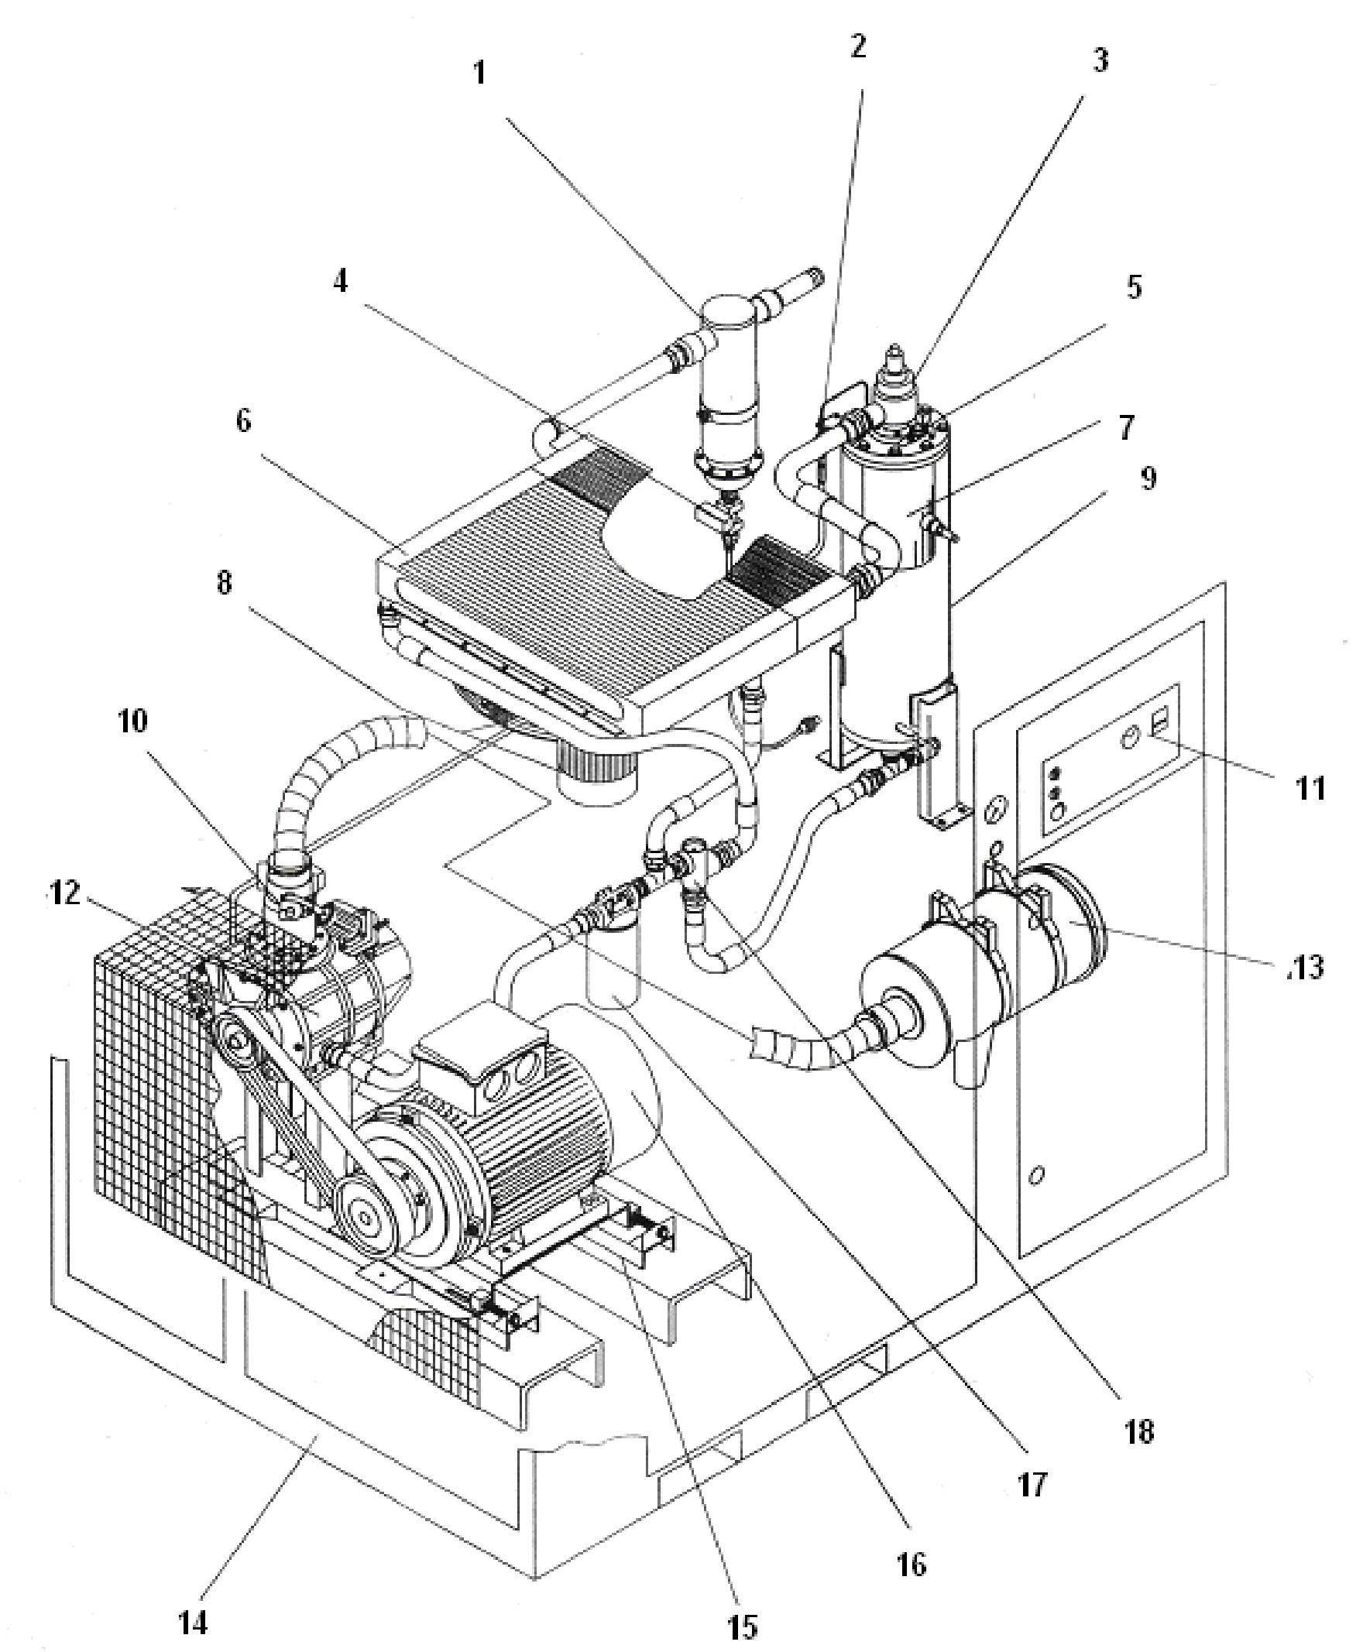
Рисунок 4.1. Описание компонентов.
1 – сепаратор влаги; 2 – линия отвода масла; 3 – обратный клапан минимального давления; 4 – таймер слива; 5 – электромагнитный клапан; 6 – охладитель масла / воздуха; 7 – сепаратор; 8 – двигатель вентилятора; 9 - маслобак; 10 – всасывающий клапан для воздуха; 11 – панель управления; 12 – винтовой блок компрессора; 13 – корпус воздушного фильтра; 14 – звукопоглащающий короб; 15 – рама; 16 – электрический приводной двигатель; 17 – фильтр для масла; 18 – тепловой клапан.
14
Рисунок 4.2. Система охлаждения и смазки.
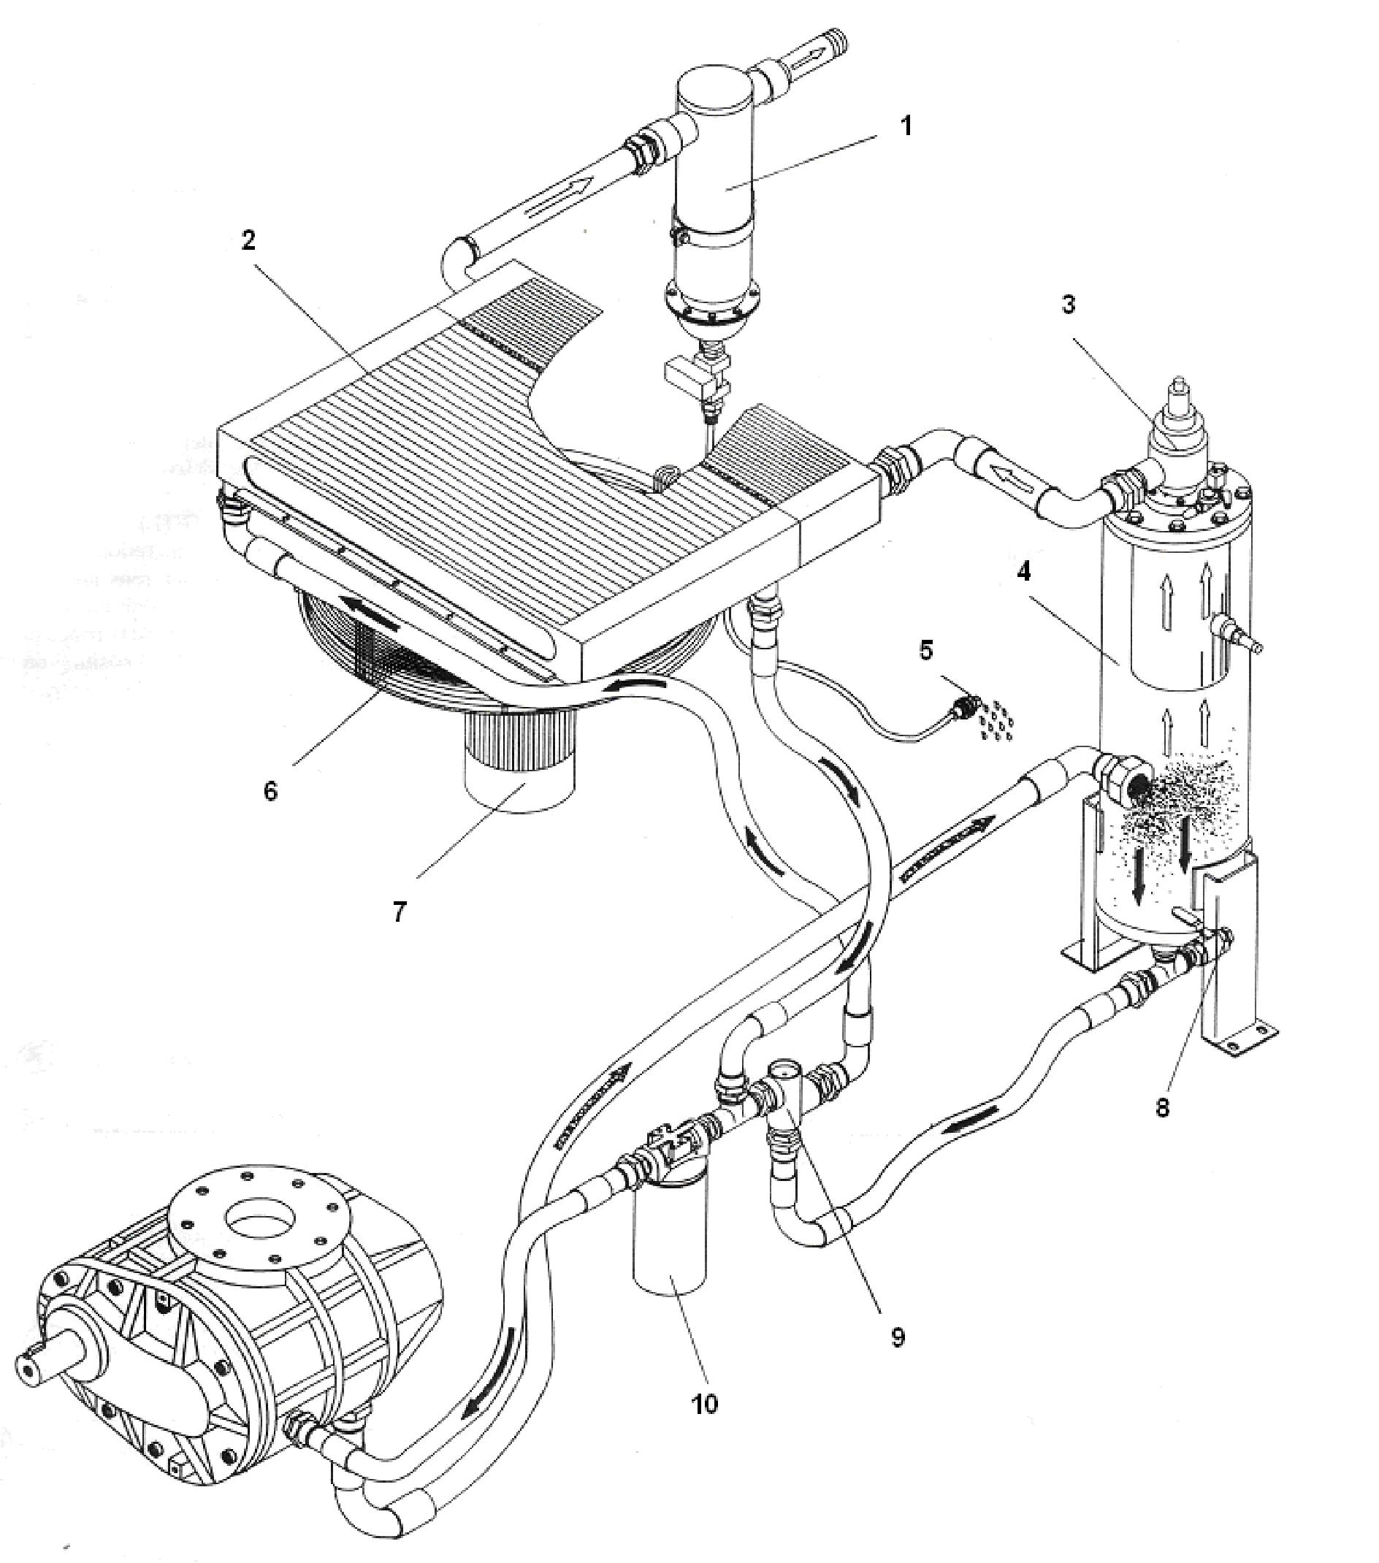
1 – сепаратор влаги; 2 – охладитель масла / воздуха; 3 – клапан минимального давления; 4 – маслобак ; 5
слив конденсата; 6 – вентилятор; 7 – двигатель вентилятора; 8 – кран слива масла;
9 – тепловой клапан; 10 – фильтр для масла;
4.6. СИСТЕМА УПРАВЛЕНИЯ, ФУНКЦИОНАЛЬНОЕ ОПИСАНИЕ
Задачей системы управления компрессором, приведенной на рисунке 4.3, является регулирование поступление воздуха в компрессор. Если давление достигает требуемой максимальной величины, то система управления автоматически переводит компрессор на холостой ход, что уменьшает потребление мощности при работе без нагрузки. Система управления состоит из входного клапана, электромагнитных клапанов и переключателей давления.
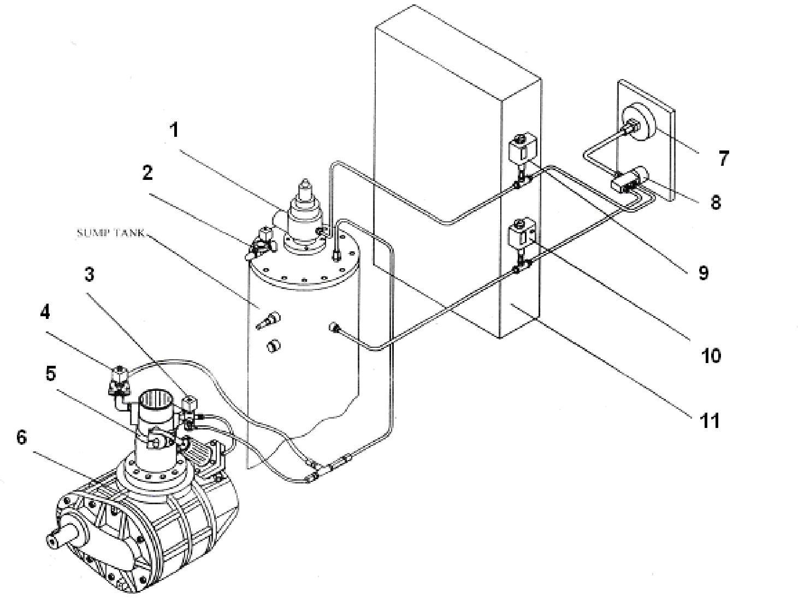
Рисунок 4.3. Система управления.
1 – обратный клапан минимального давления; 2 – электромагнитный клапан ( клапан сброса ); 3 – электромагнитный клапан ( управляющий клапан ); 4 – электромагнитный клапан; 5 – всасывающий воздушный клапан; 6 – винтовой блок компрессора; 7 – манометр; 8 – кнопка показывающая разность давления; 9 – управляющий переключатель давления*; 10 – защитный переключатель давления; 11 – корпус электрического шкафа.
* в электромеханических панелях управления

давление в отстойнике не достигнет требуемого давления для режима без нагрузки. После закрытия входного клапана в режиме компрессора без нагрузки, обратный клапан в рабочей линии препятствует уменьшению давлению в рабочей линии до уровня в отстойнике. Если давление в рабочей линии упадет ниже установленной для переключателя давления величины(давление включения), то переключатель давления закроется и снимет напряжение с электромагнитного клапана. Обесточенный электромагнитный клапан снова препятствует поступлению воздуха с высоким давлением на входной клапан. Входной клапан полностью открывается и компрессор выполняет нагнетание с полной производительностью.
4.7. СИСТЕМА ПОДВОДА ВОЗДУХА, ФУНКЦИОНАЛЬНОЕ ОПИСАНИЕ
Система подвода воздуха к компрессору состоит из воздушного фильтра сухого типа и входного воздушного клапана, как показано на рисунке 4.4. Входной воздушный клапан непосредственно регулирует величину подвода воздуха к компрессору в ответ на срабатывание переключателя давления.
Входной клапан действует также как обратный клапан, препятствуя выбросу масла , когда компрессор выключен.
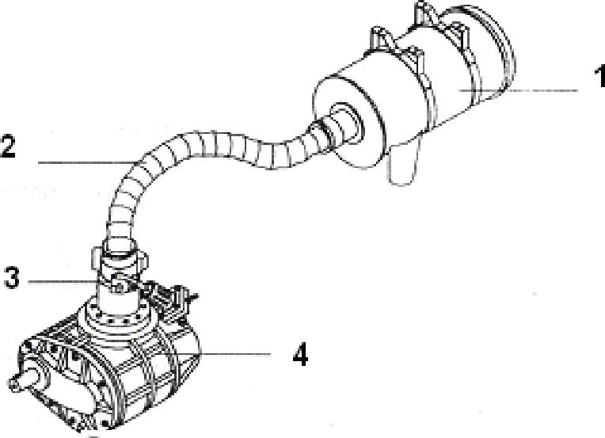
Рисунок 4.4. Система подвода воздуха.
1 – воздушный фильтр; 2 – шланг; 3 – входной воздушный клапан; 4 – винтовой блок компрессора.
17
6. ТЕХНИЧЕСКОЕ ОБСЛУЖИВАНИЕ 6.1. ОБЩЕЕ ОПИСАНИЕ
Предупреждение! Перед тем как выполнять техническое обслуживание, отсоедините компрессор от источника электропитания и заблокируйте подачу питания. Изолируйте компрессор от давления в линии, закрыв рекомендованный выпускной отсечной клапан, и удостоверьтесь, что внутреннее давление сброшено до нуля.
После того как Вы прочтете этот раздел, Вы увидите, что программа технического обслуживания воздушного компрессора минимальна. Периодические проверки и индикаторы технического обслуживания будут подсказывать Вам, когда необходимо выполнять процедуры технического обслуживания. Перед техническим обслуживанием прочитайте внимательно данный раздел и позаботьтесь о том, чтобы техническое обслуживание выполнялось уполномоченным персоналом. Это позволить увеличить срок службы Вашего компрессора.
Техническое обслуживание неуполномоченными и неквалифицированными специалистами и /или работа без соответствующих условий приводит к аннулированию гарантии и может привести к травмам или к авариям. Если возникают какие-либо вопросы, не описанные в данном руководстве, пожалуйста, без колебаний обращайтесь в ближайшую уполномоченную техническую службу.
6.2. ЕЖЕДНЕВНЫЕ ОПЕРАЦИИ
Прежде чем включать компрессор необходимо проверить уровень масла в баке отстойника. Если уровень слишком низок, просто добавьте необходимое количество масла. Если добавления становятся слишком частыми, это означает, что возникла какая-то неисправность, которая приводит к большим потерям масла. Вызовите специалистов сервисного центра для определения возможной причины неполадки и ее устранения.
После того как выполнен стандартный запуск, осмотрите датчики инструментальной панели и убедитесь, что они выдают правильные значения для данной фазы работы. После того как компрессор прогреется, рекомендуется выполнить общую проверку всего компрессора и инструментальной панели, чтобы убедиться, что компрессор работает правильно.
Предупреждение! Не снимайте крышки, заглушки или другие компоненты, если компрессор работает или находится под давлением. Прежде чем снимать крышки и заглушки, остановите компрессор и сбросьте давление в системе.
6.3. ТЕХНИЧЕСКОЕ ОБСЛУЖИВАНИЕ ПОСЛЕ ПЕРВЫХ 500 ЧАСОВ РАБОТЫ
После первых 500 часов работы необходимо выполнить немногочисленные процедуры технического обслуживания, с тем, чтобы очистить систему от любых посторонних материалов. Выполните следующие операции технического обслуживания, чтобы предотвратить возникновение проблем:
- Замените масло.
- Замените масляный фильтр.
- Подтяните соединения.
- Очистите фильтр линии обратного маслопровода.
- Проверьте входные и защитные параметры
6.4. ТЕХНИЧЕСКОЕ ОБСЛУЖИВАНИЕ ПОСЛЕ КАЖДЫХ 3 000 ЧАСОВ РАБОТЫ.
После 3000 часов работы необходимо выполнить следующее:
- Замените масло.
- Замените масленый фильтр.
- Замените фильтр сепаратора.
- Замените воздушный фильтр.
- Замените панельный фильтр.
- Подтяните соединения.
- Очистите фильтр линии обратного маслопровода.
- Продуйте радиатор охлаждения (в обратную сторону движению охлаждающего воздуха)
- Проверьте входные и защитные параметры.
- Прочистите и протяните электросхему компрессора.
- Прочистите фильтр линии сброса конденсата (на машинах выше 30 Квт.)
18
6.5. ТЕХНИЧЕСКОЕ ОБСЛУЖИВАНИЕ ПОСЛЕ КАЖДЫХ 6 000 ЧАСОВ РАБОТЫ.
После 6 000 часов работы необходимо выполнить следующее:
- Замените масло.
- Замените масляный фильтр.
- Замените фильтр сепаратора.
- Замените воздушный фильтр.
- Замените панельный фильтр.
- Замените прокладки клапана минимального давления.
- Подтяните соединения.
- Очистите фильтр линии обратного маслопровода.
- Продуйте радиатор охлаждения (в обратную сторону движению охлаждающего воздуха)
10. Проверьте входные и защитные параметры
11. Прочистите и протяните электросхему компрессора.
12. Прочистите фильтр линии сброса конденсата (на машинах выше 30 Квт.)
6.6. ТЕХНИЧЕСКОЕ ОБСЛУЖИВАНИЕ МАСЛЯНОЙ СИСТЕМЫ
Выключите компрессор и сбросьте все внутреннее давление. Слейте масло из отстойника и замените компрессорное масло в соответствии с инструкциями, указанными в разделе 3.2.
6.7. ТЕХНИЧЕСКОЕ ОБСЛУЖИВАНИЕ МАСЛЯНОГО ФИЛЬТРА
Заменяйте фильтрующий элемент фильтра для масла в любом из следующих случаев, независимо от того, какой из них возникнет первым:
- Как указано в руководстве по техническому обслуживанию.
- После каждых 3000 часов работы.
- Каждые 6 месяцев.
- При каждой замене масла.
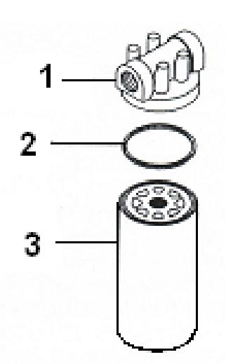
Рисунок 6.1. масляный фильтр.
1- головка фильтра; 2 - прокладка; 3 - фильтрующий элемент
6.8. ТЕХНИЧЕСКОЕ ОБСЛУЖИВАНИЕ СЕПАРАТОРА
Регулярно, через каждые 3 000 часов работы компрессора, заменяйте элементы сепаратора.
6.9. ЗАМЕНА ДЕТАЛЕЙ И ПРОЦЕДУРЫ НАСТРОЙКИ
А - Замена элемента масляного фильтра (см. рисунок 6.1).
- Используя специальный ключ, снимите старый элемент и прокладку. Очистите уплотняющую поверхность прокладки.
- Нанесите небольшое количество жидкости на новую прокладку. Добавьте масло через верхнюю поверхность элемента фильтра.
- Рукой затяните новый элемент, пока новая прокладка не сядет в своей канавке. Избегайте появления каких-либо царапин, порезов или образования морщин на прокладке.
- Продолжайте затягивать элемент рукой на ½ или ¾ оборота. Запустите компрессор и проверьте, нет ли утечек.
19
В – Замена воздушного фильтра (см. рисунок 6.2)
Замена воздушного фильтра должна производится через каждые 6 месяцев или через каждые 3 000 часов работы. Если фильтр нуждается в замене, закажите этот фильтр. Ниже указаны процедуры, описывающие, как заменять элемент воздушного фильтра.
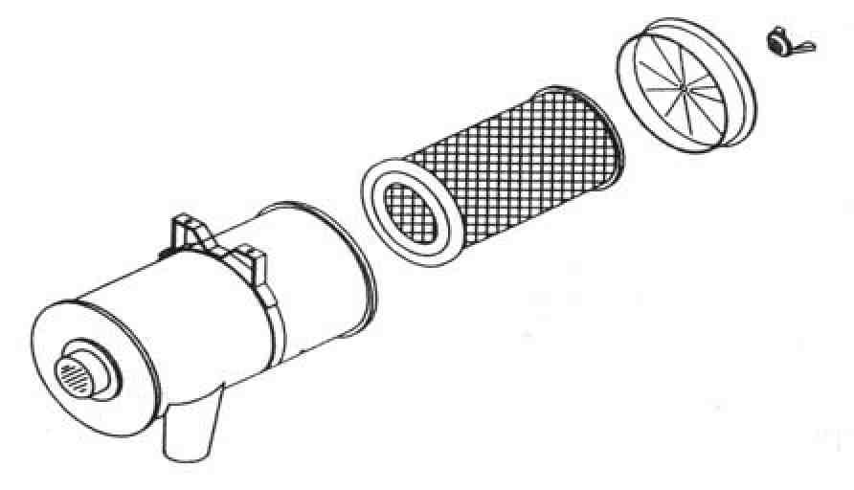
- Остановите компрессор.
- Очистите внешнюю поверхность корпуса фильтра.
- Освободите стягивающую гайку на крышке фильтра.
- Снимите элемент и очистите внутреннюю поверхность корпуса, используя влажную тряпку. Не выдувайте загрязнения сжатым воздухом.
- После этого замените элемент.
- Соберите фильтр в обратной последовательности.

Рисунок 6.2. Элемент воздушного фильтра
D – ЗАМЕНА ЭЛЕМЕНТА СЕПАРАТОРА (см. рисунок 6.3)
Элементы сепаратора должны заменяться через каждые 3 000 часов работы. При замене элемента сепаратора выполните указанные ниже процедуры.
- Сбросьте давление из бака отстойника и во всех компрессорных линиях.
- Отсоедините все трубопроводы, приходящие к крышке отстойника, чтобы можно было снять элемент сепаратора (обратную линию, рабочие линии и т.д.).
3. С пластины крышки освободите, и снимите восемь (8) шестигранных болтов.
- Поднимите пластину крышки отстойника.
- Снимите элементы сепаратора.
- Проверьте бак ресивера / отстойника на наличие ржавчины, грязи и т.д. Очистите, если это необходимо.
- Соскоблите с крышки материал от старой прокладки, очистите поверхность и фланцы отстойника. Будьте осторожны, чтобы никакой материал не попадал внутрь отстойника
- Вставьте элементы сепаратора в отстойник, следя за тем, чтобы не повредить их о края бака.
9. Очистите обратную сторону крышки ресивера/отстойника и удалите ржавчину.
10. Установите на место пластину крышки, шайбы и болты. Затяните болты с моментом в 75 Нм.

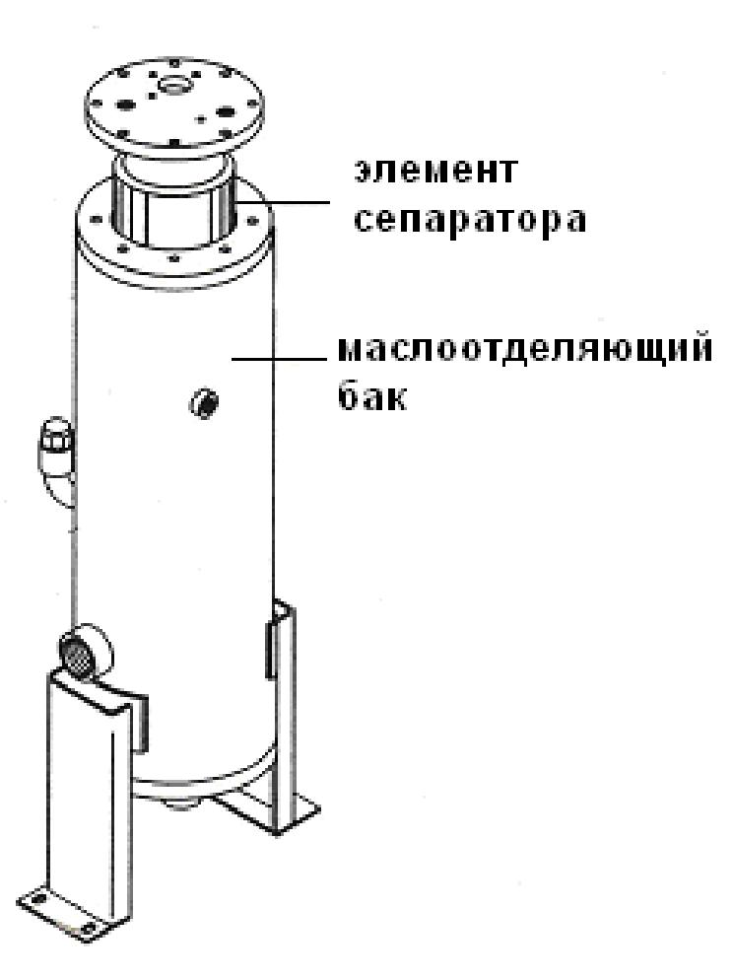
Рисунок 6.3. Элемент сепаратора.
1 – элемент сепаратора; 2 – бак отстойника.
F – ЗАМЕНА И РЕГУЛИРОВКА РЕМНЯ
- Остановите компрессор, отсоедините и заблокируйте все источники электропитания.
- Отверните ограждение ремня.
- Ослабьте натяжение на вибрационных пружинах и на ремне, отпуская гайки, которые закрепляют двигатель на раме.
- Поднимите плиту двигателя, отворачивая ограничивающие гайки против часовой стрелке.
- Медленно поворачивайте ремень и аккуратно его снимите, при этом следите за тем, чтобы Ваши пальцы не попали между ремнем и шкивом.
- Установите на место новый ремень той же самой модели, что и первоначальный. Ремень и шкив имеют одинаковые канавки. Совместите эти канавки.
- Обеспечьте некоторое натяжение, подтягивая ограничивающие гайки с усилием порядка веса двигателя. Продолжайте затягивать ослабляйте гайки до тех пор, пока они не отойдут от рамы.
- Затяните гайки вибрационных пружин по часовой стрелке и выполните окончательную регулировку натяжения ремня.
- Ремень не должен провисать. Благодаря существующей системе натяжения ремня его растяжение и сведены к минимуму.

- После регулировки, с использованием соответствующих измерительных инструментов, необходимо проверить поверхности обоих шкивов на соосность.
- Выполните сборку в обратном порядке. Не забудьте установить ограждение.
- Проверьте затяжку всех винтов и гаек.
- Подведите электропитание к компрессору и запустите его. Проверьте направление вращения и измените его, если необходимо.

G – ТЕХНИЧЕСКОЕ ОБСЛУЖИВАНИЕ ЛИНИИ ОБРАТНОГО МАСЛОПРОВОДА

Во время сепарации масла от воздуха некоторое количество масла проходит через сепаратор. Масло возвращается в систему по линии возврата, когда компрессор работает с полной нагрузкой, поток масла можно видеть через смотровое стекло. Медленный поток при полной нагрузке компрессора указывает, что необходимо очистить фильтр обратной линии или прочистить отверстие линии откачки. Если маленькое отверстие линии откачки забивается нежелательными частицами или ржавчиной, то уровень масла в маслосборнике быстро понижается. Причиной уменьшения уровня масла может быть засорение отверстия. В этом случае снимите трубку линии откачки и продуйте ее сжатым воздухом или аккуратно прочистите ее тонкой проволокой, чтобы не повредить какие-либо детали. Проверьте уровень масла через смотровое стекло. Не увеличивайте диаметр отверстия линии откачки. Это может привести к уменьшению производительности компрессора.
Н – ТЕХНИЧЕСКОЕ ОБСЛУЖИВАНИЕ СЕПАРАТОРА ВЛАГИ (поставляется опционально)
Снаружи рабочей воздушной линии компрессора сжатого воздуха установлен сепаратор для влаги, для того чтобы удалять воду, которая сконденсировалась в радиаторе. Сепаратор влаги время от времени автоматически сливает воду из накопителя. Проверьте фильтрующий элемент и накопитель, если слив воды происходит редко или не происходит совсем.

ИНСТРУКЦИИ ПО ТЕХНИЧЕСКОМУ ОБСЛУЖИВАНИЮ ТРЕХФАЗНЫХ ДВИГАТЕЛЕЙ
1.С завода электрические двигатели поставляются установленными на компрессор, с полностью
выполненным электрическим подсоединением и проведенной динамической балансировкой, так что
двигатели подготовлены к работе.
2. Если двигатели не использовались продолжительное время, то прежде чем запустить их, должны быть
выполнены следующие работы.
-…Проверьте подшипники и обновите смазку, если это необходимо.
-…Если сопротивление изоляции при напряжении 500 В и температуре 25˚ С меньше 2 МОм, то
просушите обмотку.
3.Ротор двигателя динамически сбалансирован и имеет призматическую шпонку, вставленную на конце вала.
Элементы привода ( шкивы, полумуфты ) сбалансированы при установке их на цилиндрические выступы. Для
прецизионных антифрикционных подшипников требуется, чтобы все соединения, ременные шкивы и т.п.
напрессовывались с помощью соответствующих приспособлений. Если это невозможно, то детали должны быть
нагреты до температуры в 60 – 80˚С, для того чтобы их легко можно было бы надеть на вал.
4.Посредством аккуратного выравнивания плоскости двигателя и винтового блока. Вы можете существенно увеличить срок службы двигателя и блока. Даже небольшой перекос может очень быстро разрушить подшипники. Пожалуйста, позаботьтесь о том, чтобы все четыре опоры были равномерно нагружены.
5. Первой смазки подшипников достаточно для обеспечения 20 000 часов работы двигателей с четырьмя или большим числом полюсов, и 10 000 часов работы двухполюсных двигателей. При работе в тяжелых условиях, например, при высокой влажности, сравнительно высокой степени загрязнения, высокой или случайно изменяющейся нагрузки на подшипники, при внешней температуре выше 40˚С, интервалы между заменами смазки должны быть сокращены.
6. Проверьте данные на табличке. Напряжение , указанное в табличке с техническими данными, должно
быть таким же, как и напряжение в сети.
7. На всех наших компрессорах электрические двигатели имеют запуск ЗВЕЗДА-ТРЕГУГОЛЬНИК (за исключением
некоторых специальных заказов). Так что, клеммная планка обычно имеет 6 клемм.
8. Спецификации VDE 0580 и VDE 0100 требуют, чтобы все двигатели были должным образом
заземлены. Пожалуйста, используйте для этой цели специальную клемму в клеммной коробке.
9. Чтобы избежать опасности перегрузки и работы на двух фазах, двигатели должны быть защищены либо с
помощью плавких предохранителей, либо с помощью тепловых, термо-магнитных переключателей.

СХЕМА РАСПОЛОЖЕНИЯ ИЗМЕРИТЕЛЬНЫХ ПРИБОРОВ И ТРУБОПРОВОДОВ (типовая)
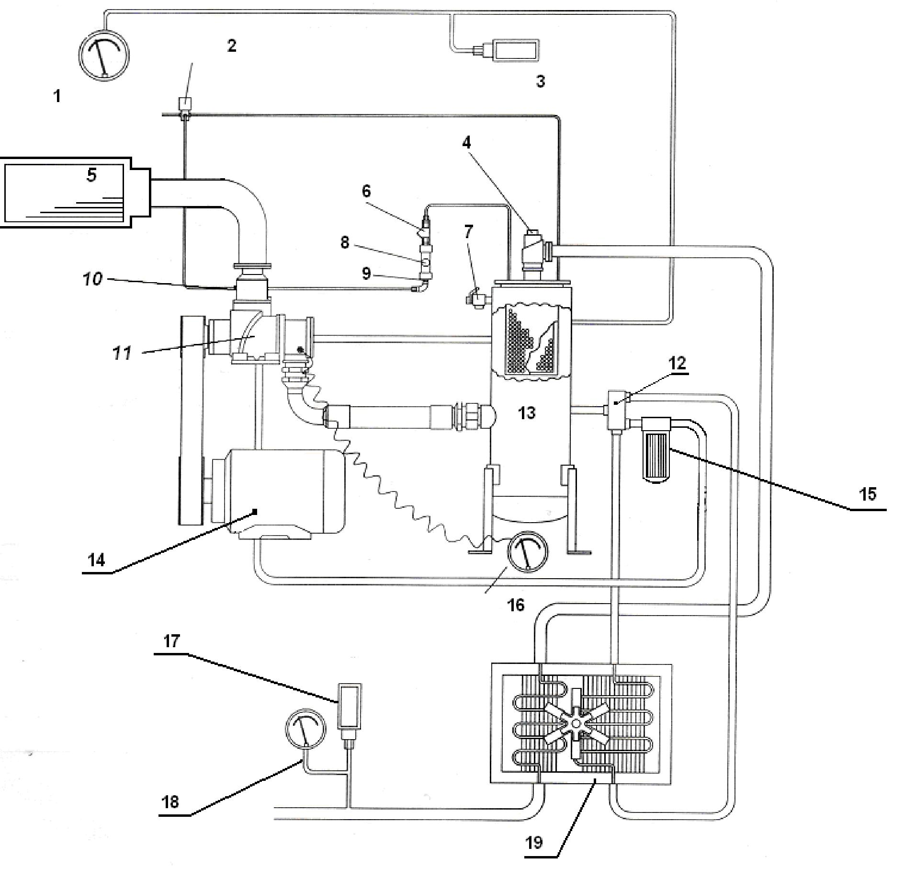
1 – датчик давления; 2 – электромагнитный клапан; 3 – переключатель давления; 4 – клапан минимального давления; 5 – воздушный фильтр; 6 – фильтр; 7 – предохранительный клапан по давлению; 8 – смотровое стекло; 9 – ниппель; 10 – входной воздушный клапан; 11 – компрессорный винтовой блок; 12 – тепловой клапан; 13 – бак отстойника; 14 – двигатель; 15 – фильтр для масла; 16 – датчик температуры нагнетаемого воздуха; 17 – переключатель давления; 18 – датчик давления в рабочей линии; 19 – охладитель воздух / масло.
25
7. ПОИСК И УСТРАНЕНИЕ НЕИСПРАВНОСТЕЙ

Всегда помните, что в первую очередь необходимо выполнить следующие действия:
- Проверить провода (не отсоединились и не разболтались ли они).
- Проверить, не повреждены ли трубопроводы.
- Проверить, не повреждены ли детали вследствие нагрева или короткого замыкания, что обычно заметно по изменению окраски и по запаху.
Если проблема остается нерешенной после выполненных рекомендованных проверок, то обратитесь в ближайшее представительство Екомак.
Предупреждение! Позаботьтесь о том, чтобы любые ремонтные работы, техническое обслуживание, поиск и устранение неисправностей выполнялись только квалифицированным персоналом, либо представителями нашей компании.

8. РИСУНКИ И СПИСОК ДЕТАЛЕЙ
8.1. ПРОЦЕДУРА ОФОРМЛЕНИЯ ЗАКАЗА НА ДЕТАЛИ
Детали могут быть заказаны у ближайшего представителя компании Екомак или у представителя, у которого был куплен компрессор. Если по каким–либо причинам детали не могут быть получены таким образом, обратитесь непосредственно на завод по приведенным ниже почтовому адресу, факсу или телефону.
При заказе деталей всегда указывайте серийный номер компрессора. Серийный номер указан в транспортной накладной, а также на табличке, прикрепленной к компрессору.
Перечисленные ниже оригинальные запасные детали Екомак обеспечивают или превышают потребности данного компрессора. Использование других запасных деталей, вместо рекомендуемых компанией Екомак, может привести к опасным условиям работы, которые компания Екомак не в состоянии контролировать. Возможные опасности включают, как телесные повреждения, так и поломку компрессора, но не ограничиваются только ими.

8.15. РЕКОМЕНДУЕМЫЕ СРОКИ ЗАМЕНЫ ДЕТАЛЕЙ И ИНТЕРВАЛЫ ВЫПОЛНЕНИЯ ОПЕРАЦИЙ ТЕХНИЧЕСКОГО ОБСЛУЖИВАНИЯ
КОМПРЕССОР ЕКОМАК СЕРИИ ЕКО

Рекомендуемые запасные детали и операции технического обслуживания
Расходные материалы
Масло | Х | Х | Х | Х | Х | Х | Х | Х | Х | Х | Х
Элемент воздушного фильтра |  | Х | Х | Х | Х | Х | Х | Х | Х | Х | Х
Элемент масленого фильтра | Х | Х | Х | Х | Х | Х | Х | Х | Х | Х | Х
Элемент сепаратора |  | Х | Х | Х | Х | Х | Х | Х | Х | Х | Х
Панельный фильтр |  | Х | Х | Х | Х | Х | Х | Х | Х | Х | Х
Набор входного клапана |  |  |  | Х |  |  | Х |  |  | Х
Электромагнитный клапан |  |  |  | Х |  |  | Х |  |  | Х
Набор клапана минимального давления |  |  | Х |  | Х |  | Х |  | Х
Прокладки пробок масленых/ входов / соединений |  |  |  |  |  |  | Х
Ремень |  |  |  | Х |  |  | Х |  |  | Х
Проверка воздушной трассы за компрессором |  |  |  |  |  |  |  |  | Х
Ревизия подшипников винтового блока |  |  |  |  |  |  |  |  | Х
Операции технического обслуживания
Проверка утечек воздуха / масла | Ежедневно при включении машины
Проверка уровня масла | Ежедневно при включении машины
Очистка линии слива конденсата | Х | Х | Х | Х | Х | Х | Х | Х | Х | Х | Х
Очистка охладителя |  |  | Х |  | Х |  | Х |  | Х |  | Х
Проверка регулировок | Х | Х | Х | Х | Х | Х | Х | Х | Х | Х | Х
Проверка линии обратного маслопровода | Х | Х | Х | Х | Х | Х | Х | Х | Х | Х | Х
Подтягивание соединений | Х | Х | Х | Х | Х | Х | Х | Х | Х | Х | Х
Ревизия подшипников винтового блока |  |  |  |  |  |  |  |  | Х
Смазка подшипников электродвигателя |  |  | Х |  | Х |  | Х |  | Х |  | Х
Рекомендуемый запас расходных материалов
Масло
Масленый фильтр
Элемент воздушного фильтра
Панельный фильтр
Элемент сепаратора
Ремень
Рем набор клапана минимального давления
Рекомендуемый запас деталей
Электромагнитный клапан
Контрольный клапан
Датчик давления
Датчик температуры

